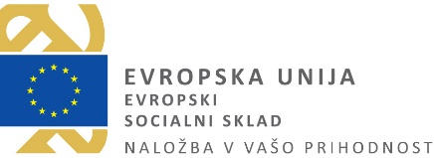
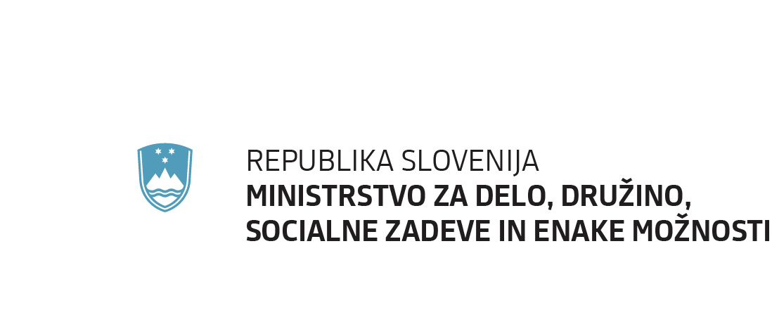

KONČNO POROČILO PROJEKTA POMOČ RANLJIVIM ZA BOLJŠE VKLJUČEVANJE V ČASU COVID – 19 –
ReCovid

Projekt ReCovid, ki ga podpirata MDDSZ in ESS se je izvajal od začetka epidemije, 13.3. 2020, in je trajal do konca leta 2021.

Deloval je v podporo ranljivim skupinam za zmanjševanje posledic epidemije.

REZULTATI PROJEKTA RECOVID:

Naziv aktivnosti | Doseženo stanje v celotnem obdobju izvajanja  (13. 3. 2020 - 31. 12. 2021)
 | Skupaj
PSIHOSOCIALNA POMOČ | 1575
TELEFONSKO SVETOVANJE | 959
KRIZNA NAMESTITEV ZA UPORABNIKE IZ CILJNIH SKUPIN V GASONJERI NA RK | 2 (namestitev) / +7 (vzdrževanje os. higiene, oblačil)
PROGRAM ZA IZOBRAŽEVANJE IN USPOSABLJANJE ZA PRIDOBIVANJE NOVIH VEŠČIN IN OPOLNOMOČENJE ZA SOOČANJE Z COVID – 19 | 273
TERENSKO DELO | 804
ORGANIZIRANJE PROSTOVOLJNEGA DELA ZA POMOČ STAREJŠIM NA DOMU | 259

